关于广东省高等教育自学考试部分专业增加主考学校的通知
整理归属 深圳市招生考试办公室
发布日期 2019-10-08
来源 深圳市招生考试办公室官网
栏目 自考
存档日期 2026-10-27
原文链接 https://szeb.sz.gov.cn/szzkw/zkgg/zkxx1/content/post_8949707.html

各地级以上市自学考试工作委员会，有关院校：
为推进我省高等教育自学考试主考学校（以下简称“主考学校”）多元化建设，优化主考学校的构成类型和层次结构，促进自学考试健康发展，根据《高等教育自学考试暂行条例》《广东省自学考试实施细则》相关规定，经遴选，决定增加北京理工大学珠海学院等16所学校为我省高等教育自学考试部分专业主考学校。现将有关事项通知如下：
一、新增主考学校
本次共有环境工程技术（专科）等53个专业增加主考学校，其中专科25个，本科28个，各专业新增主考学校情况详见附件。
二、相关要求
各有关主考学校要认真贯彻落实高等教育自学考试有关方针政策和文件规定要求，严格规范管理，积极主动开展自学考试主考工作，负责实践性学习环节考核，确保自学考试质量。
请各有关单位及时将本通知内容向社会公布，并做好宣传解读工作。
附件：广东省高等教育自学考试部分专业增加主考学校列表
原图分页 1/2
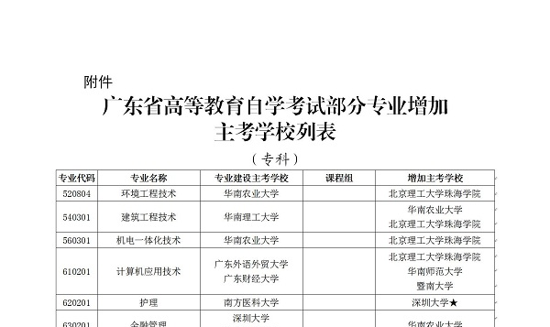
原图分页 2/2
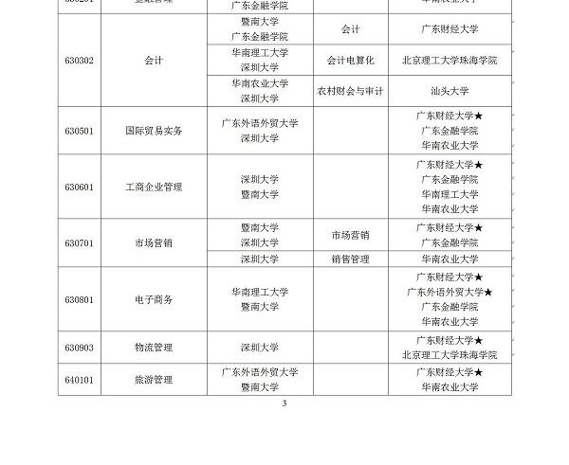
原图分页 1/2
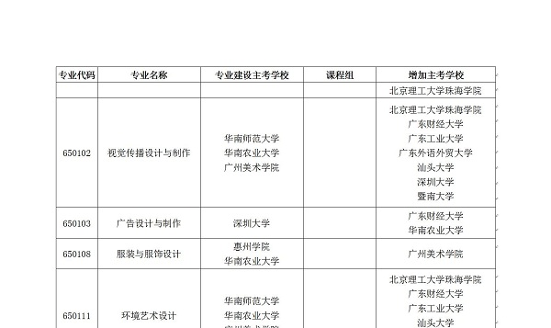
原图分页 2/2
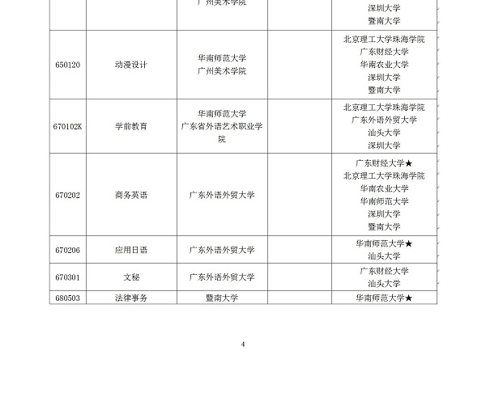
原图分页 1/2
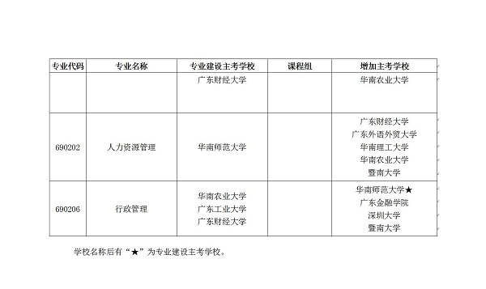
原图分页 2/2

原图分页 1/2
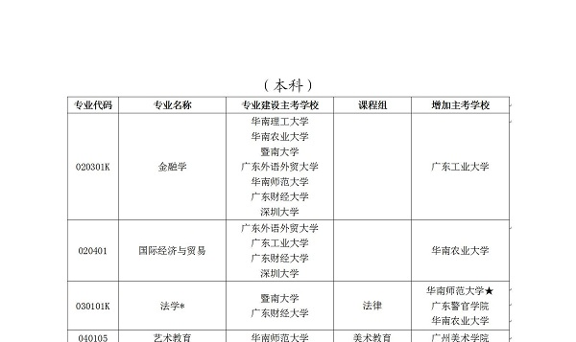
原图分页 2/2
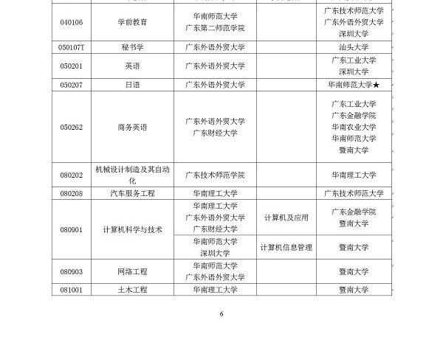
原图分页 1/2
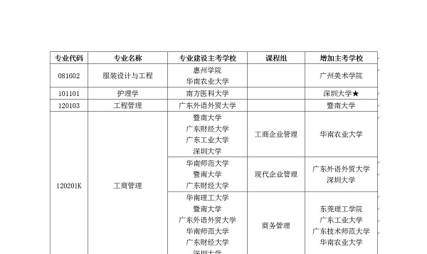
原图分页 2/2
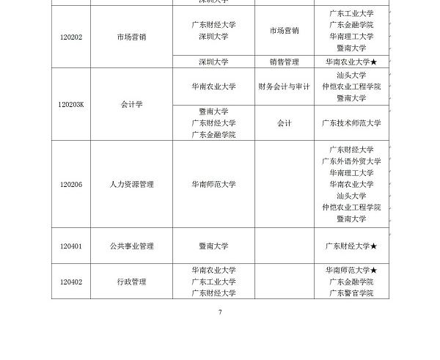
原图分页 1/2
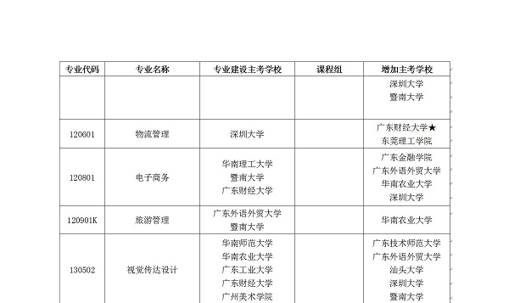
原图分页 2/2
